Persbericht

LANDGOED SINGRAVEN WINT DE PRIJS VAN DE OVERIJSSELSE KASTELENSTICHTING (OKS) 2022.
Ruim 600 jaar geleden begon Landgoed Singraven met het benutten van waterkracht voor het malen van graan en het zagen van hout door middel van een meervoudige watermolen in het riviertje de Dinkel. Onlangs is hieraan een nieuwe molen (vijzelturbine) toegevoegd waarmee elektriciteit opgewekt wordt. Mede door deze nieuwe energiebron wordt Landgoed Singraven energieneutraal. Daarom wordt op 6 juni 2022 aan de eigenaar van het landgoed, Stichting Edwina van Heek, de OKS-prijs uitgereikt t.w.v. €5000. De feestelijke uitreiking vindt plaats op Dag van het Kasteel 2022.
De Overijsselse prijswinnaar Landgoed Singraven in Denekamp beslaat 475 hectare en omvat naast bos en natuur ook agrarische bedrijven en woningen (75 huishoudens). Dankzij de nieuwe eigen stroomopwekking met waterkracht (direct naast de oude watermolen uit 1448) en met een groot oppervlak aan zonnepanelen op een ligboxenstal elders op het landgoed kan het landgoed binnenkort volledig energieneutraal zijn.
Leo Elfers, voorzitter Overijsselse Kastelenstichting (OKS): “Singraven verdient deze prijs. Met de stijgende gasprijzen waar we allemaal mee te maken hebben, is het initiatief van Stichting Edwina van Heek om Landgoed Singraven energieneutraal te maken zeer actueel geworden. Het initiatief laat zien dat landgoederen ook hun steentje kunnen bijdragen, als het gaat om vraagstukken als de energietransitie.”
Het project is uitgevoerd door de Coöperatie Duurzaam Singraven in nauwe samenwerking met Waterschap Vechtstromen. Coöperatie Duurzaam Singraven UA, waarin bewoners, pachters en de landgoedeigenaar zich verenigd hebben, is 100% eigenaar is van de vijzelturbine.
Op 6 juni, Dag van het Kasteel, zijn de watermolen en de turbine te bezichtigen. Naast Landgoed Singraven doen in ieder geval de volgende Overijsselse kastelen mee op 6 juni: Landgoed Twickel, Landgoed Huis de Colckhof, Kasteel het Nijenhuis, Buitenplaats Spijkerbosch, Landgoed Weleveld en Hotel Gaia/ Landgoed Nieuwe Rande. Niet alleen in Overijssel vindt Dag van het Kasteel plaats, ook in de rest van het land worden activiteiten georganiseerd.
DE OKS-PRIJS
Deze Overijsselse prijs is bestemd voor personen of organisaties die een bijzondere bijdrage hebben geleverd aan de instandhouding van Overijsselse buitenplaatsen. Buitenplaatsen dragen enorm bij aan het aanzien van de provincie en maken Overijssel mooier. De Overijsselse Kastelenstichting (OKS) heeft deze prijs in het leven geroepen om buitenplaatsen en hun verhalen onder de aandacht te brengen. Daarom is de uitreiking gekoppeld aan publieksevenement Dag van het Kasteel. Tijdens Dag van het Kasteel staat dit prachtige erfgoed in de schijnwerpers en is toegankelijk voor een breed publiek.

TE GEBRUIKEN AFBEELDINGEN
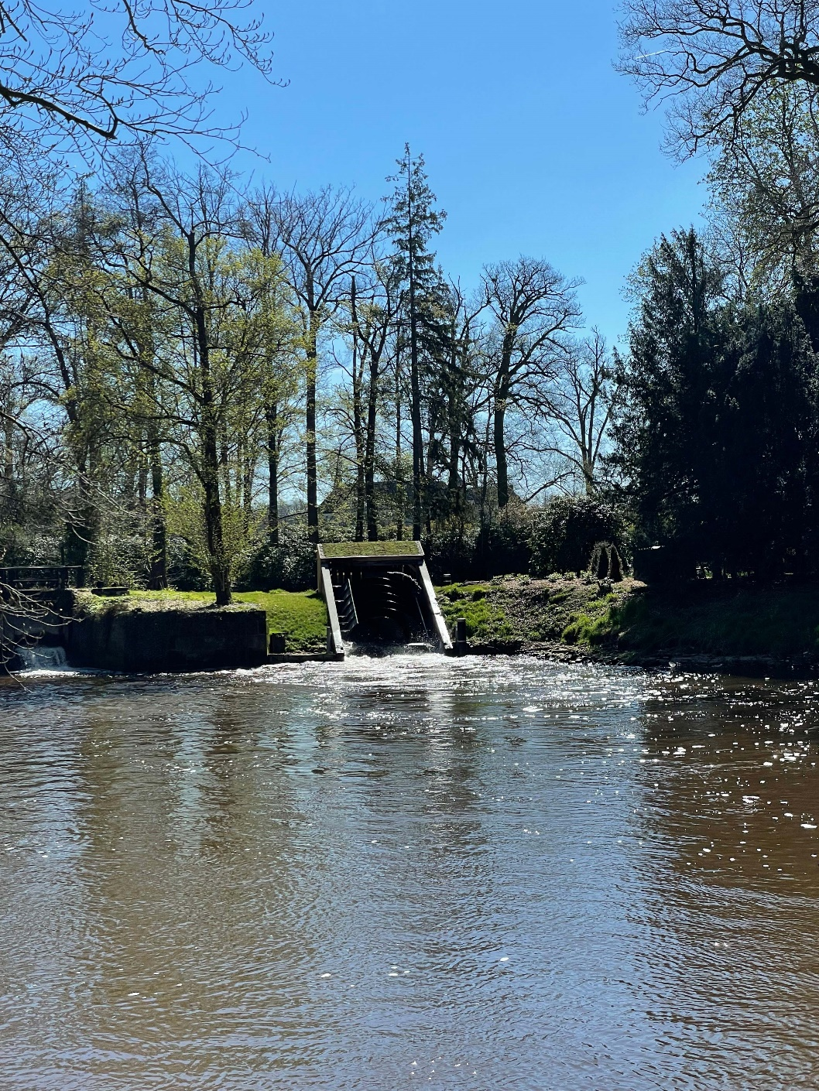
Vijzelturbine bij Landgoed Singraven

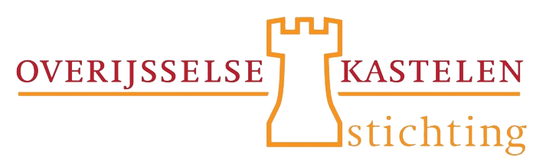
Logo Overijsselse Kastelenstichting (OKS)

OVER DE OVERIJSSELSE KASTELENSTICHTING (OKS)
De Overijsselse Kastelenstichting legt zich toe op het ondersteunen van kleinschalige projecten tot behoud van het unieke karakter van buitenplaatsen. Overijsselse Kastelen Stichting | Behoud van monumentale gebouwen
OVER DAG VAN HET KASTEEL
Tweede pinksterdag (6 juni a.s.) organiseert Stichting Dag van het Kasteel voor de vijftiende keer het landelijk publieksevenement Dag van het Kasteel. Op deze dag openen kastelen, buitenplaatsen en landgoederen hun poorten voor publiek. Ook poorten die normaal gesloten blijven, gaan dan van het slot. Plan je bezoek op https://dagvanhetkasteel.nl/. Naast de locaties die opengesteld zijn op Dag van het Kasteel kun je ook mee wandelen of fietsen met onze Archeotrails. Deze leiden je langs verschillende verdwenen kasteelplaatsen. Bekijk hier onze Archeotrails: Archeotrail - Dag van het Kasteel
Voor meer informatie en beeldmateriaal kunt u contact opnemen met: marketing@dagvanhetkasteel.nl
MET DANK AAN
Dag van het Kasteel is mede mogelijk gemaakt met steun van het Fonds voor Cultuurparticipatie, het fonds dat initiatieven die meedoen aan cultuur stimuleren ondersteunt, en de VriendenLoterij.

VOOR DE REDACTIE
Voor meer informatie en beeldmateriaal kunt u contact opnemen met
Mirthe Marsman, marketing & communicatie.

E-mail: marketing@dagvanhetkasteel.nl

